88.6 der Musiksender Regional mit Standort St.Pölten sucht Promoter (m/w) für den Raum NÖ auf freier Dienstnehmer Basis

Deine Aufgaben:
- Animation
- Fotografie (keine eigene Kamera notwendig)
- Betreuung diverser Künstler
- Umfragen, Interviews, Verteilaktionen

Dein Profil:
- Teamfähig, selbstständig, freundlich und kommunikativ,
- geübt im Umgang mit Menschen, Redegewandtheit,
- offen und aufgeschlossen gegenüber spannenden Aufgaben
- B-Führerschein mit eigenem Auto von Vorteil!

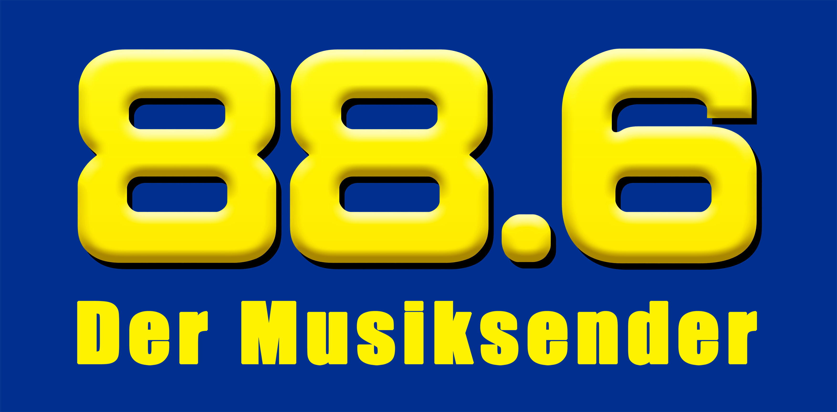
Schriftliche Bewerbung mit Foto an:
Chris Rabl
Promotionleiter
christian.rabl@radio886regional.at

